Pirmiausia turėtų būti įvesti pakeitimai, susisiję su naujomis GPM taisyklėmis:
1. Atskaitymai (mokesčiai)
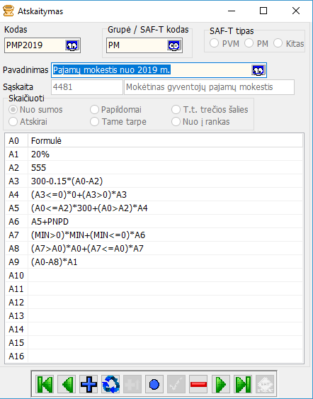
prireikus darbuotojo PNPD nurodomas jo kortelėje:
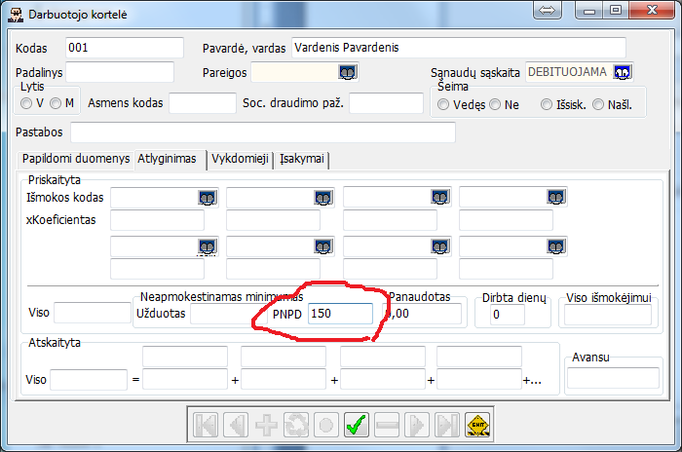
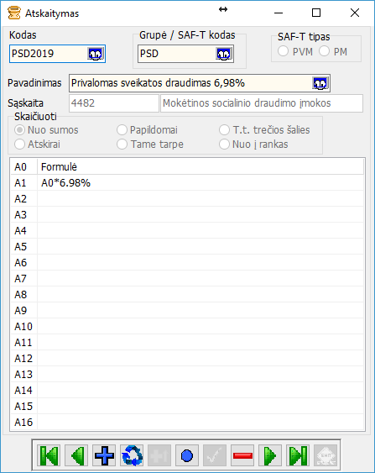
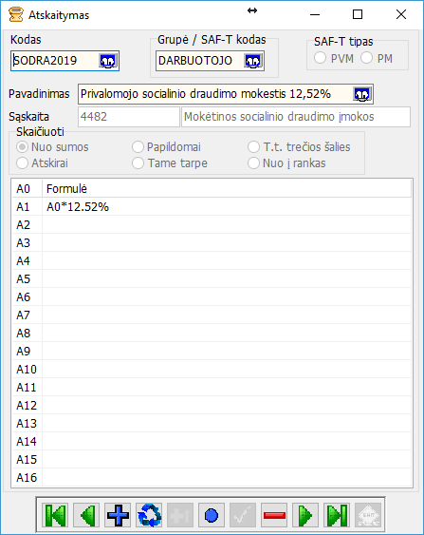
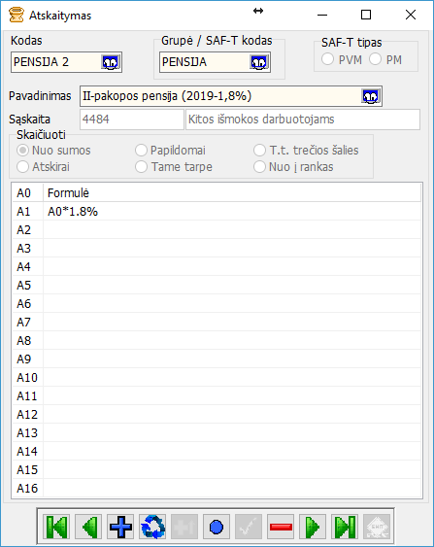

Taip pat darbdavio mokama SODRA:
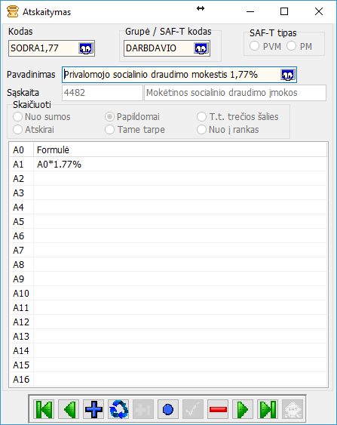
2. išmoka
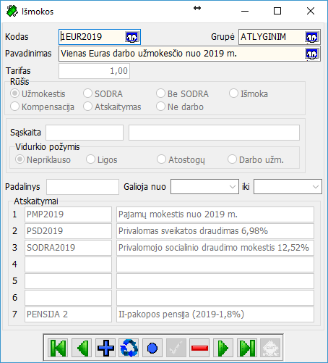

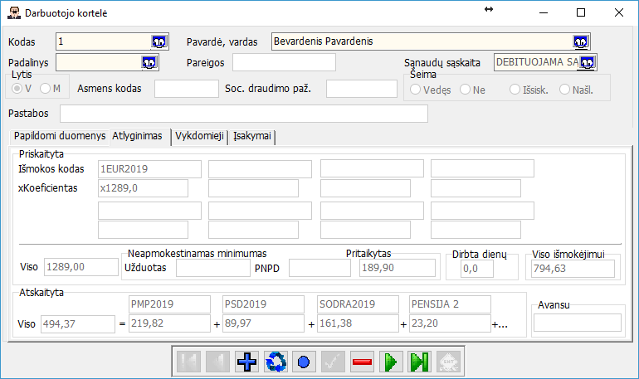
- rezultatas
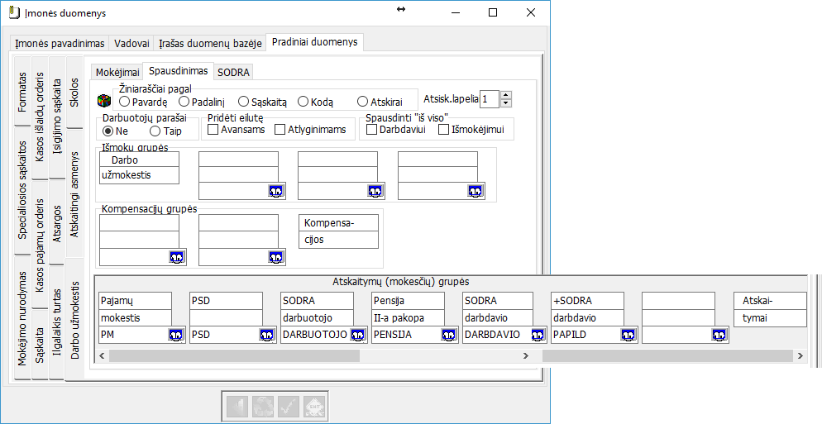

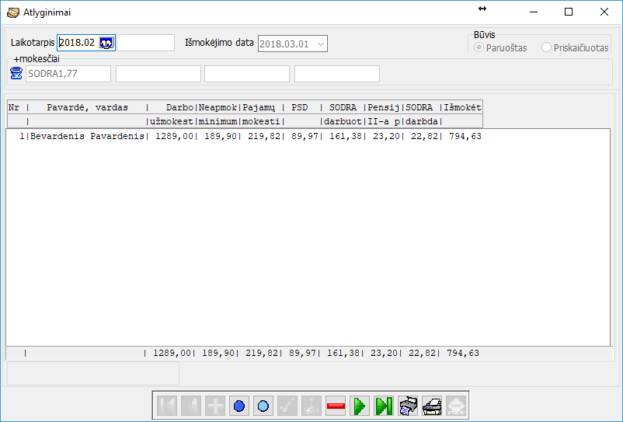

3. ligos pašalpa už pirmas dvi dienas
Šiuo atveju NPD paskaičiuojamas proporcingai gautoms pajamoms už pirmas dvi ligos dienas ir darbo užmokestį. Kadangi ligos išmokai taikomas kitas pajamų mokesčio tarifas (15 proc.), jam tenkantis ligos išmokos NPD turi būti proporcingai perskaičiuojamas.
Trumpas pavyzdys: darbuotojas sirgo 4 darbo dienas. Už mėnesį priskaitytas DU 900 eurų, tame tarpe už pirmas dvi ligos dienas 80 eurų. Bendras NPD bus 300-0,15*(900-555)= 248.25 eurų. Kadangi ligos išmokai kitas GPM tarifas, tai ligos pašalpai taikomas NPD bus NPD*ligos pašalpos dalis bendrame priskaitytame DU = 248.25*(80*100/900) proc= 22.05 eurų. Tokį NPD taikysime ligos pašalpos GPM apskaičiavimui.
GPM nuo DU 20 proc.: ((900-80)-(248,25-22,05))*20 proc. = 118,76 eurų
GPM nuo ligos pašalpos 15 proc.: (80-22.05) *15 proc. = 8,69 eurų
PauLita įvedame atskaitymą
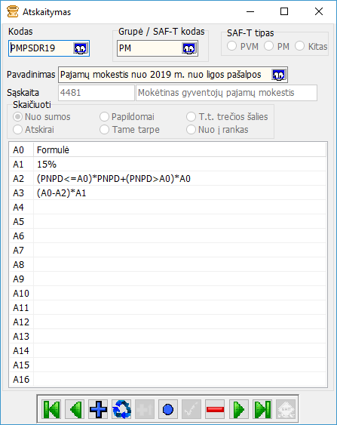

Ir išmokas
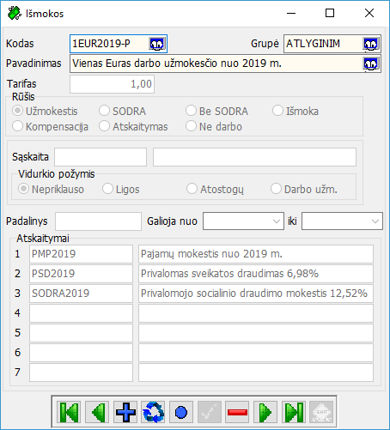
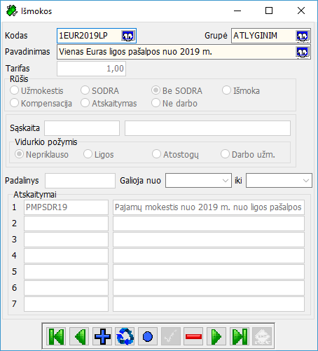

Su PauLita paskaičiuojame NPD nuo 900 Eur:
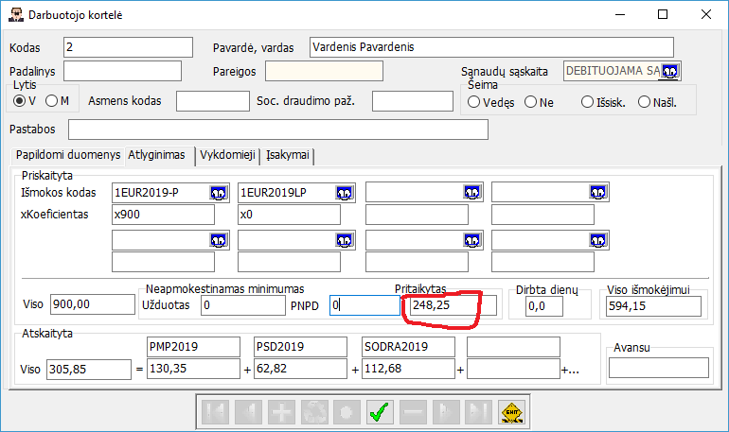
Ir suvedam duomenis į darbuotojo kortelę:
